这个就是STL六大部件 他们的关系与我们的opp思想不一样

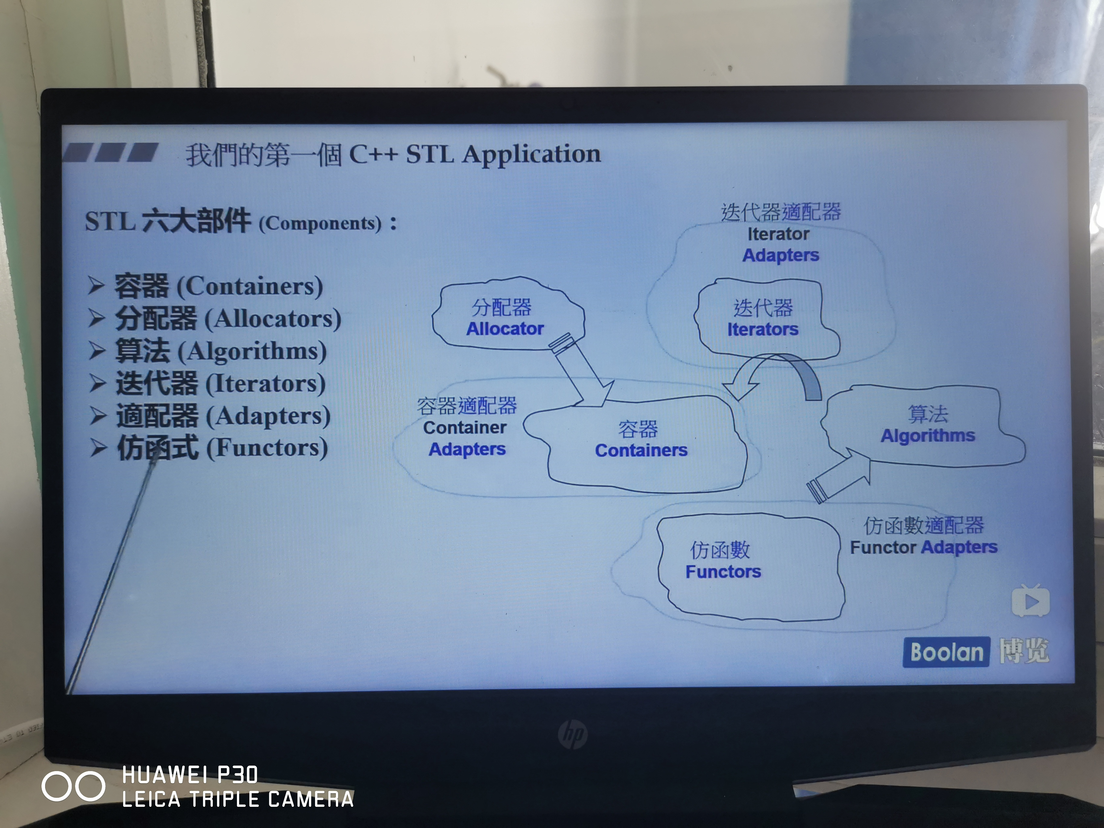

分配器是用于构造容器的内存的

**容器**

**基本的数据类型**

**迭代器**

我们每个容器必须需要iterator迭代器对于每个容器(这里我们排除vector 和array两个)的迭代器除了实现基本的迭代器移动（加减），我们还需要实现5种类型（给与算法一个信息提示，算法会问迭代器，迭代器要回答他）

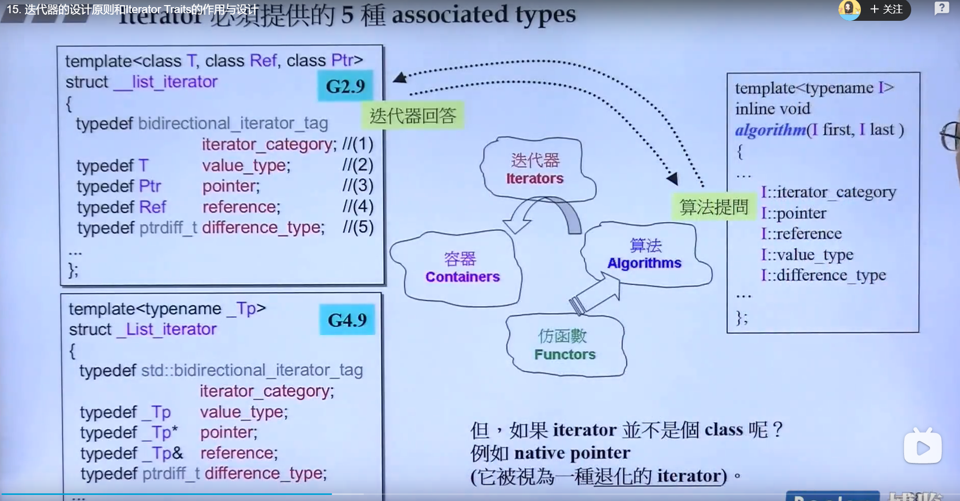

实现迭代器的移动我们是服务于容器，我们的容器还需要使用算法所以我们容器的迭代器需要迁就算法，回答算法的5个问题，这个也是容器迭代器的使命，根据图片

第一个类型 iterator_category 这个说明我们使用的迭代器的类型（能否迭代器后退（--） 能否迭代器跨越（加 5） ），也可以称呼为迭代器的性质

(2) value_type 这个说明我们算法将要计算那个数据类型

(5) difference_type 这个说明我们迭代器之间距离的类型表示，如何我们容器的大小在0到2的32次方之间那么我们的迭代器之间距离就可以用无符号的整数表示，这是给与算法的一个提示，因为算法需要一个迭代器的区间。这是一个很重要的信息。

对于（3）和（4）目前没有容器迭代器源码使用

**问题**

我们注意iterator是一个class类，他可以存放5个算法想要知道的类，如果我们给算法传递的是一个指针，指针不是一个class，他无法通过算法信息，所以我们得有一个类区分指针和iterator（所以c++11建议所以泛化指针iterator）

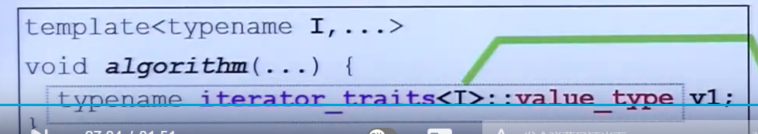

这个算法源代码使用了**分离器traits**来区分指针和iterator

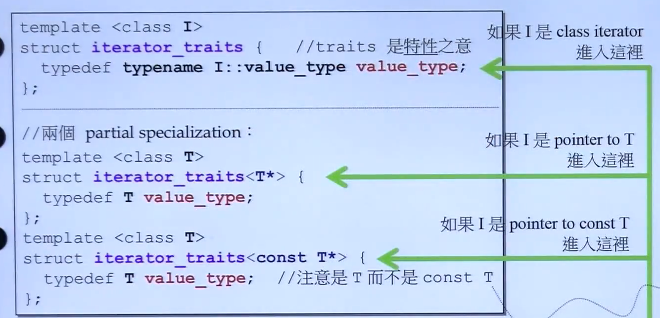

算法问**分离器traits**到底是指针还是iterator**，分离器traits**利用模板特殊化，如果是指针就调用下面两个特殊化来实现，如果是iterator就告诉算法是iterator.

完整代码（指针解决5个问题的方法，解决了指针不是类的问题，找一个类帮助他回答，是一个很好的代码思路）

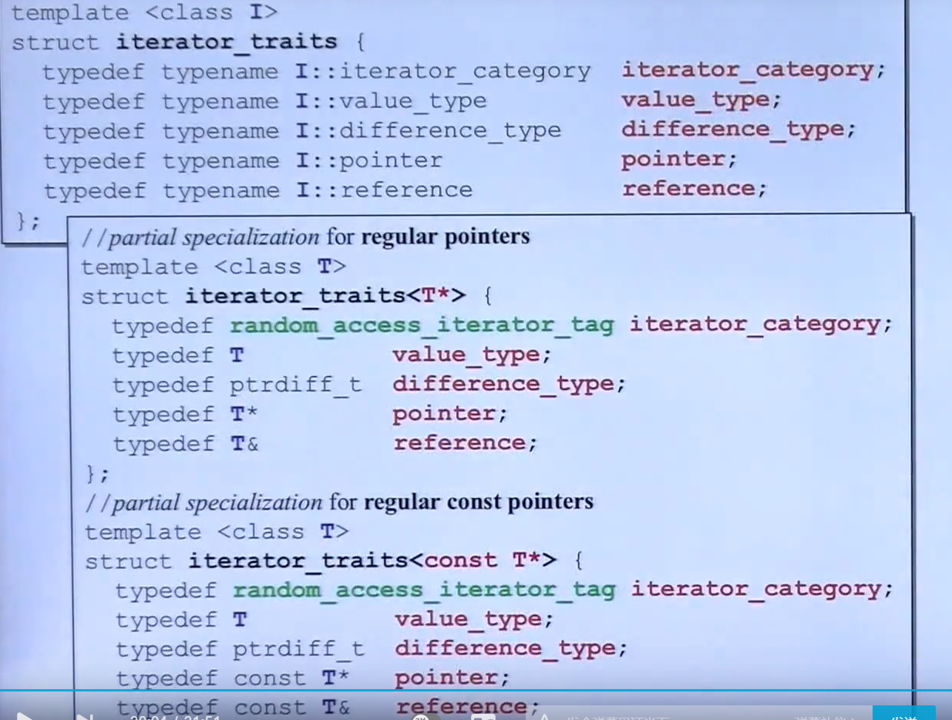

**vector**

结构非常简单，可以形容他为一个数组，同时当push_back 超出现阶段容器大小，就需要重新找出一个新的两倍空间，然后把我们的原来在容器中的元素复制过去，这样就会造成大量拷贝，这是一个性能消耗，使用他必须注意

vector迭代器（只要是连续空间，就可以使用指针代替迭代器，2.9版vector就是这样设计的，简单明了）

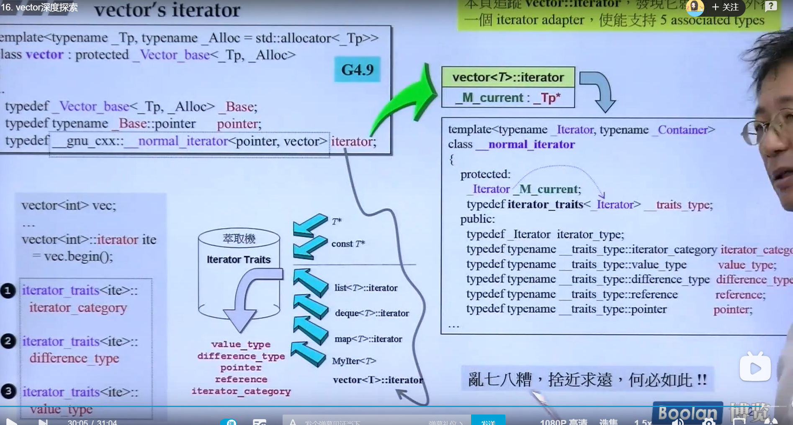

从图中可以得知2.9版本中iterator是一个指针，在调用萃取机时就是使用的是指针的偏特化，这种简单明了，在4.9中就把iteratot封装成一个类，然后显得如此复杂，但是功能不变。还不如原来的简单明了。

**deque**

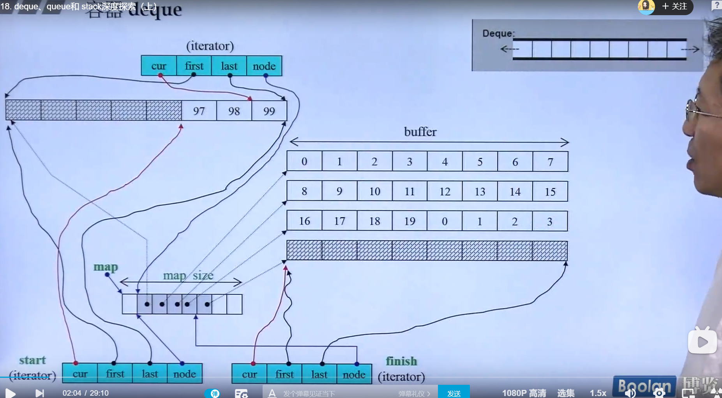

这个就是deque的真实数据存储结构，他是一个大的存储空间包含小的存储空间，这些小的存储空间在大的存储空间依次排序，如果某个小存储空间无法存放了，就找出他的旁边的小存储空间来继续存储，这样就实现了两边同时扩充（非常好用，看图，一般人以为他是连续的其实是分段的，这个小空间并不是真的连续的，这样太浪费了，不够就重新找一个小空间）

deque：：insert 如果插入的元素离前面比较近，那么我们就让插入元素的前面元素往前面移送。反之

**deque连续空间的模拟（通过迭代器实现）**

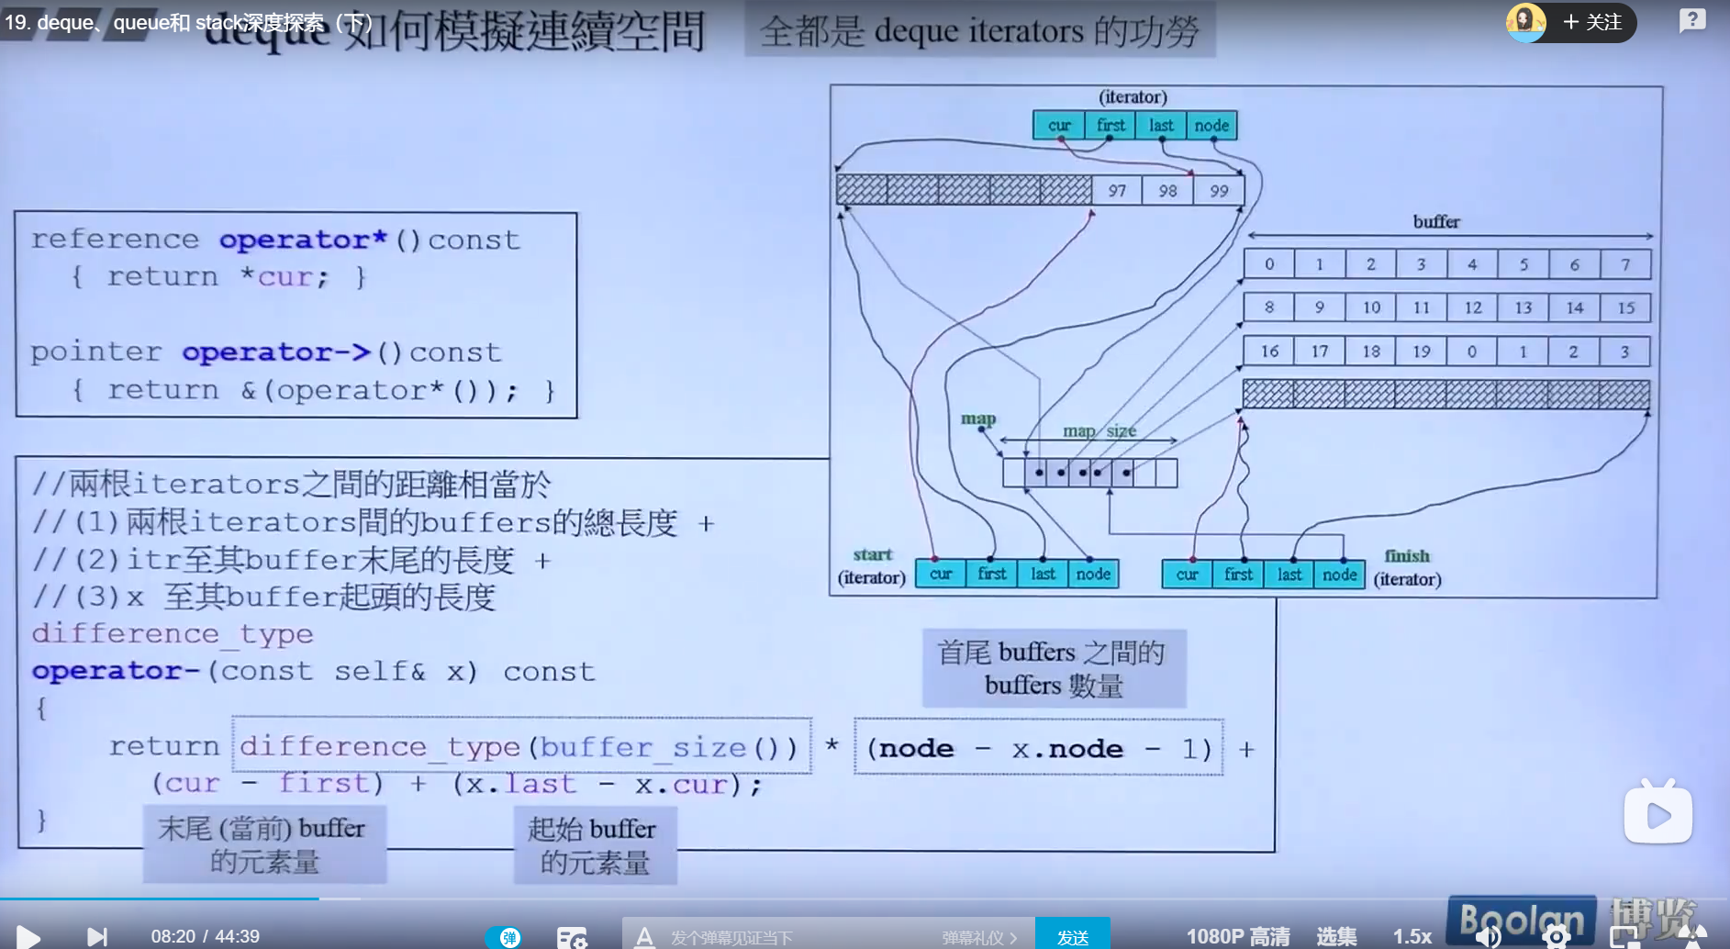

node代表这个小空间在大空间的位置，x。buffer（代表小空间）.size(代表小空间的大小) first代表在第一个小空间的位置

**rb_tree**

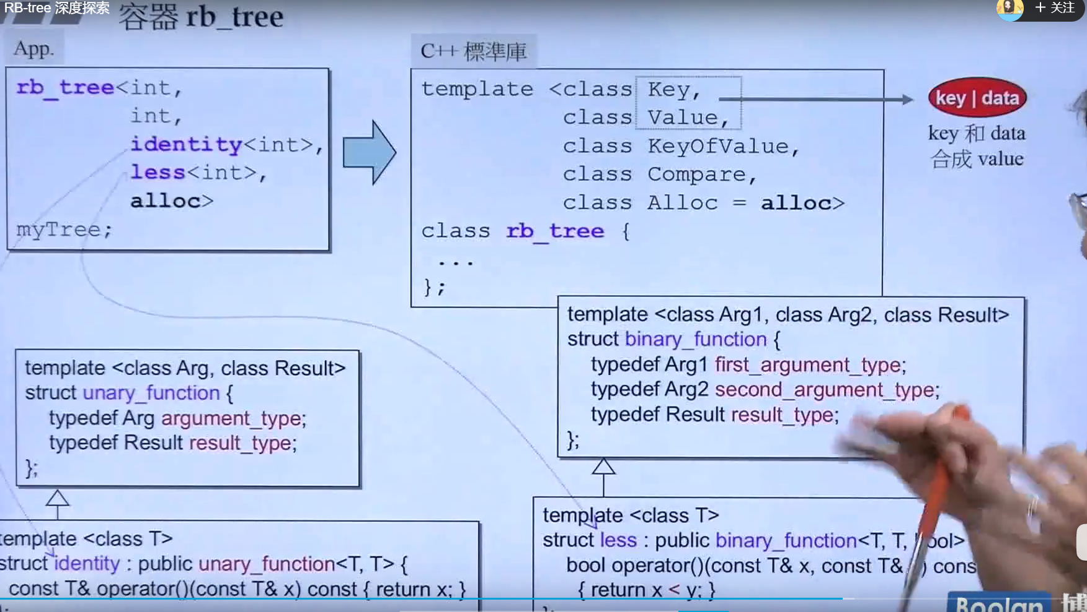

虽然我们不会直接使用这个红黑树，我们会直接使用set map等

rb_tree 几个参数值得我们考量

参数一 key的类型

参数二 value 是key和data的合成为value（我们一般通过key来找data 这里value是他们的整体而不是key来找value）

参数三 keyofvalue 这个要求我们可以通过value 这个整体来提取出 key 来

参数 四 compare key的比较方式

insert.unique 和 insert.equal 这两个差别在于前者插入相同的数 不能插入，后者可以插入

set and multiset（和前面的stack和queue类似 他的实现主要依靠rb-tree所以我们应该把它成为 容器 adapter）

**set 和multiset**

以rb_tree为底层 set 和multiset 的元素的value和可以是合二为一，value就是key

按照rb_tree的思路，我们不能通过迭代器改变元素值，rb_tree 通过迭代器可以更改元素值，但是set在设计上不然我们更改。

源码

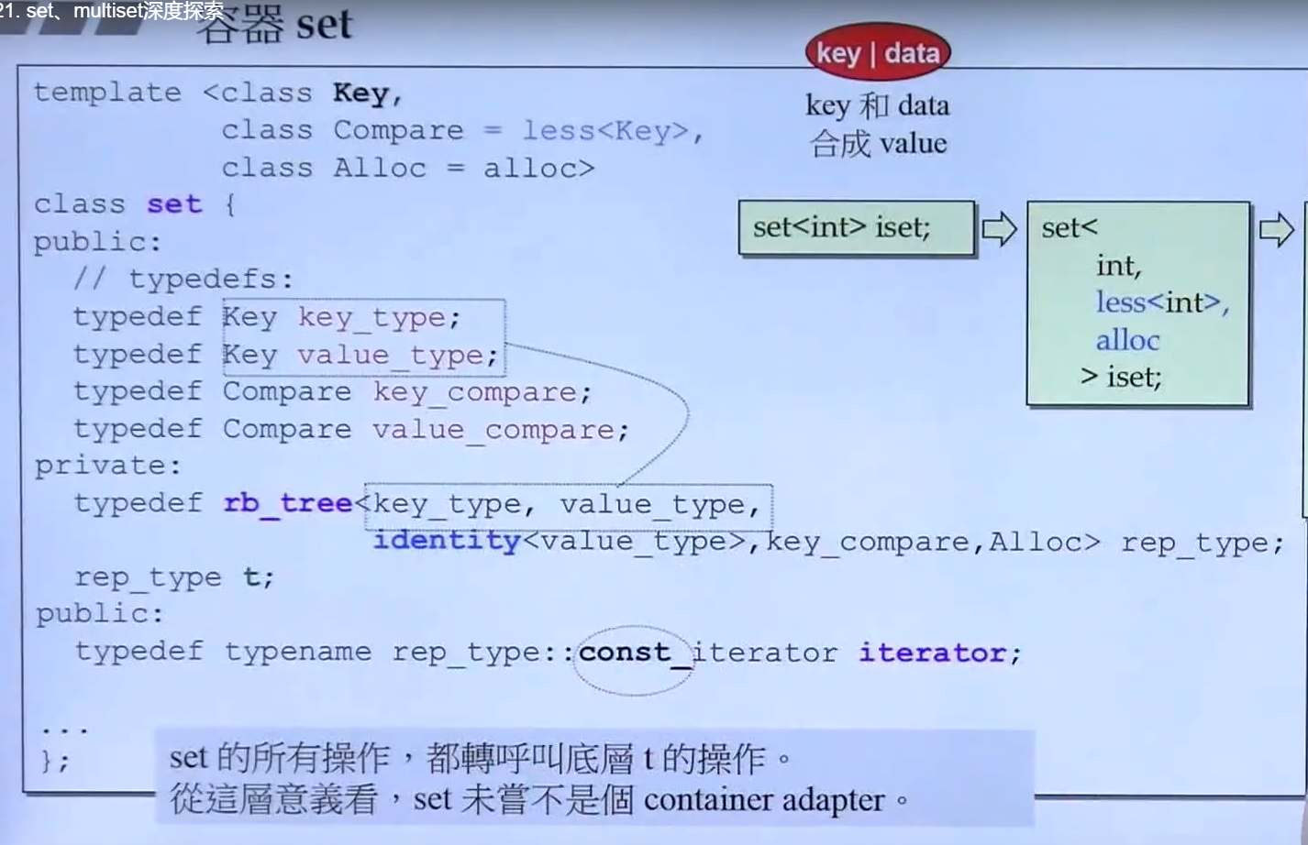

我们可以看出set没办法改变元素值，是因为我们使用了const迭代器，这样的技巧

**map**

源码

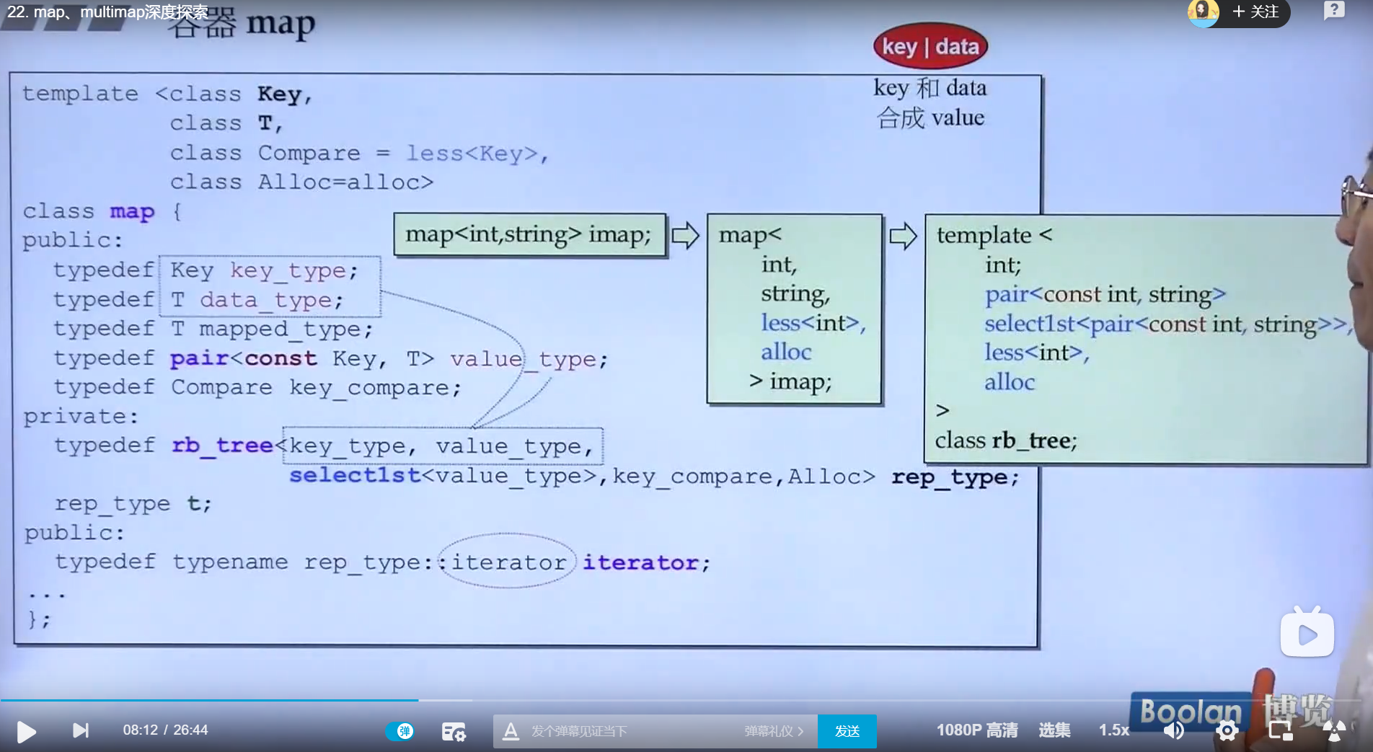

我们值得注意的是map如何防止更改key值的设计细节 ，set使用const iterator ，而map直接把rb_tree第二参数value值中的第一个参数设置成const 也就是 pair《const key，T》可以体现出细节。

第二个操作细节就是map 的独特的operator【】操作。

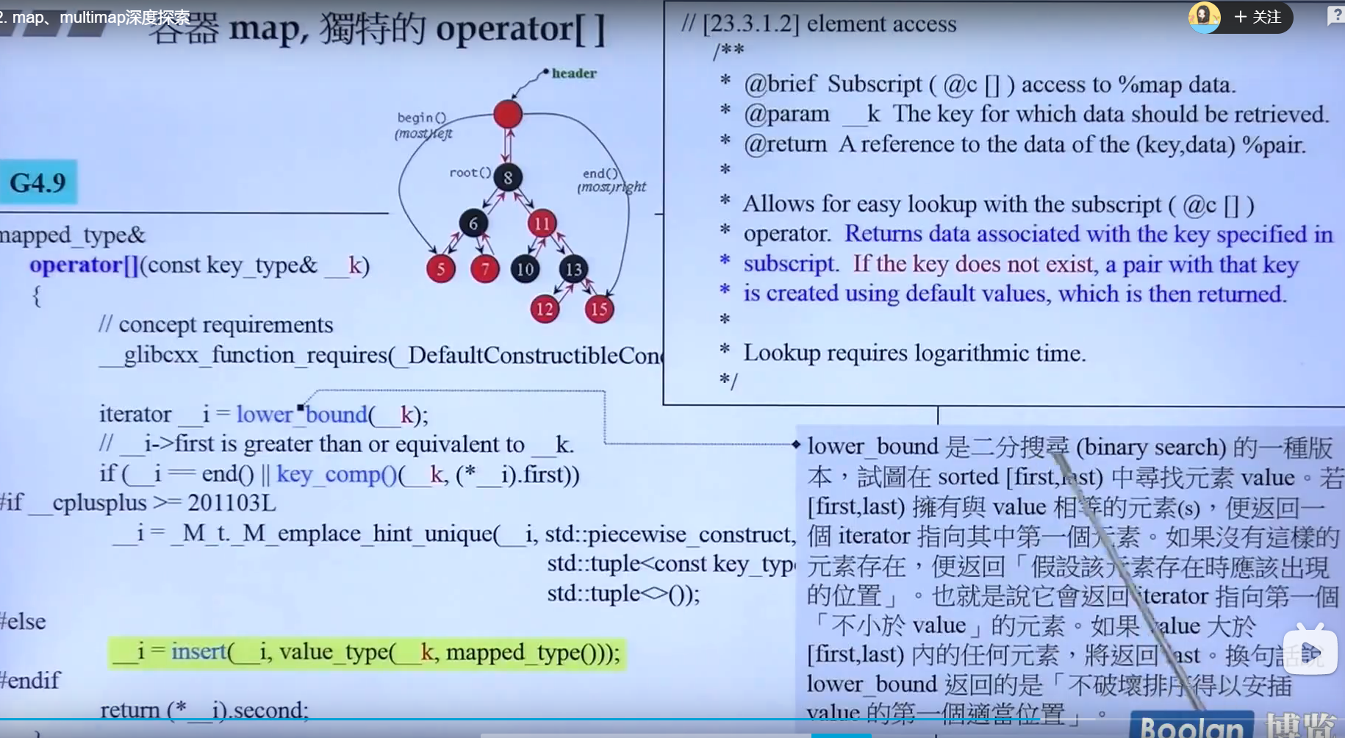

注意 lower_bound 这个算法，这个算法在有序的排列中， 如果找不到就会返回一个新的迭代器位置。然后再在operator【】中插入，这个新插入的pair 的value值会是默认值，所以我们每次使用map【】操作时都得注意，如果他没找到相匹配的key就会重新插入，同时我们使用map【】=pair《int，string》（1，“sdf”）时。他会先调用前面说的 lower_bound 进行查找然后再insert ，这样不如insert直接，时间短，所以值得深思。

**hashtable**

源码

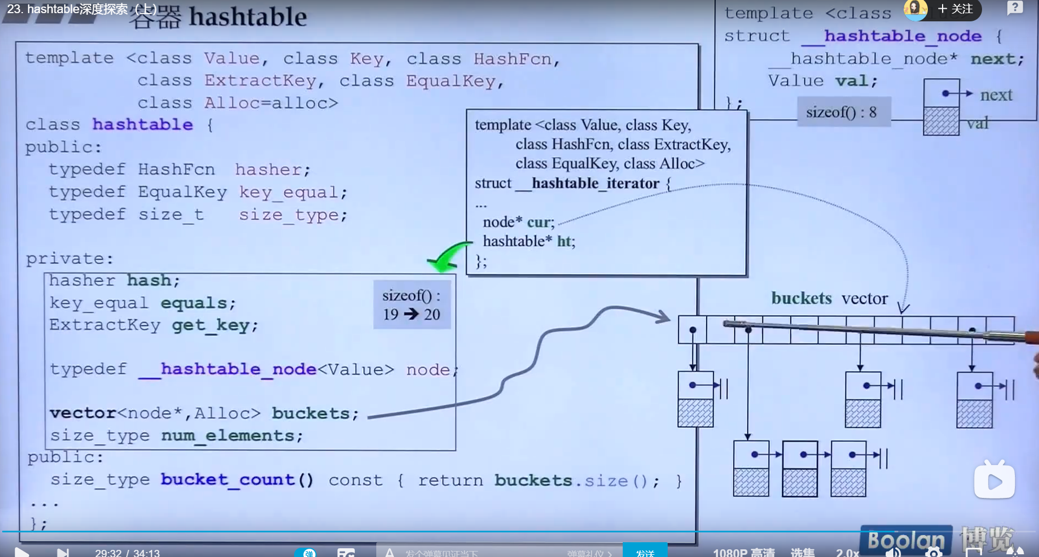

1. 对于类型是类似函数类的对象我们理论上认为是0，但时间上设计为1.（在private中我们 看出 对象 hash 等这三个对象）

第三个参数 HashFcn 他是让你提供一个如何将字符串转化成一个在hashTable的编号（具体例子来说明原理， 其他类型依靠偏特化实现）

第四个参数 提取出key的函数

第五个参数 提供一个字符串如何表明是相等的函数。

关于他存储细节是 vector作为一个大篮子，然后每个篮子存放一串链表的指针，这里有一个特殊操作，就是hashtable的迭代器++过程中，如果一段链表到了最末端，他需要指向下一个篮子的起始（这里实现细节就和deque一样）

**原来叫hash-set现在改名字叫做unordered_set**

以hashtable为基础的容器（unorder_set等等）他们放入的元素一定小于篮子个数，设计规定每当元素等于篮子数的时候，需要把篮子数扩大为两倍。（算法第四版中提到，元素数是篮子数的一半，拖通过合适算法可以让元素分配比较均匀，所以才有可能有上面操作）